**Osa II: Käytännön harjoituksia**

**2. Tiedostojen ja hakemistojen käyttö ja oikeuksien hallinta (komentorivin avulla!)**

**a) Luo allaolevan rakenteen mukainen hakemistopuu Linux-kotihakemistosi alle. Käytä vain komentoriviä tähän. Kirjoita käyttämäsi komennot osaksi palauttamaasi dokumenttia.**

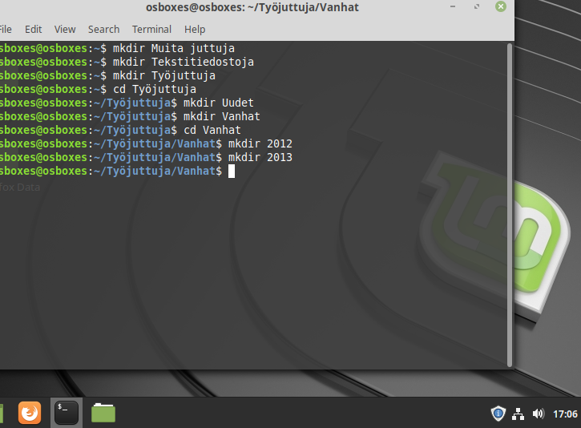

korjattu jälkikäteen mkdir Muita\ juttuja, jotta saatiin yksi kansio Muita ja juttuja kansioiden sijasta.

**b) Anna Työjuttuja-kansiolle oikeudet, joilla vain omistaja saa selata, lukea ja kirjoittaa kansioon.**

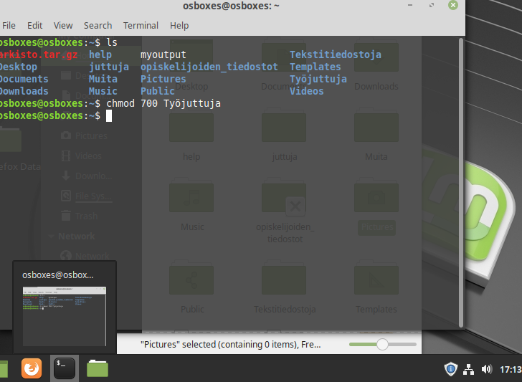

**c) Anna Tekstitiedostoja-kansiolle oikeudet, joilla kaikki saavat lukea ja selata hakemistoa, mutta vain omistaja saa kirjoittaa sinne.**



**d) Anna Muita juttuja –kansiolle oikeudet, joilla kaikki saavat selata, lukea ja kirjoittaa sinne.**



**e) Lataa verkosta seuraava tiedosto (http://www.gutenberg.org/cache/epub/45474/pg45474.txt) käyttäen komentorivityökaluja. Kopioi tiedosto tämän jälkeen kansioon Tekstitiedostoja. Poista tiedosto tämän jälkeen kansiosta, johon latasit sen.**

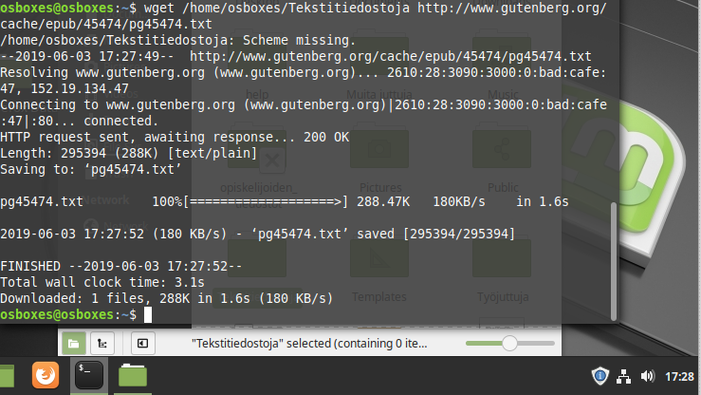

toimi, mutta jätti tekstitiedoston /home/osboxes polulle ja tämän jälkeen vasta huomasin tehtävän kopioida ja poistaa tiedosto, joten tein sen näin:

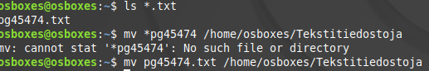

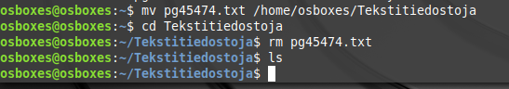

no tästä nyt jäi ls välistä, jolla näyttää että tiedosto tosiaan sijaitsi kansiossa, mutta kyllä se siellä oli…

**f) Millä komennolla pääset selaamaan tiedostoa ilman, että avaat sen muokattavaksi?**

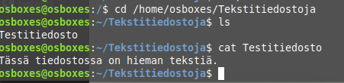

cat komennolla

g) Listaa kotihakemistosi sisältö ja lajittele tulostus käänteisessä järjestyksessä. Ohjaa tulostus tiedostoon nimeltä listaus.txt Käytä komentojen putkitusta. Tarkastele lopuksi tiedoston sisältöä jossain tekstieditorissa.

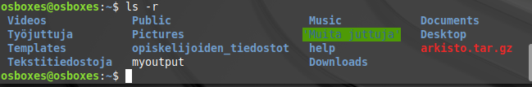

en onnistunut printtaamaan käänteisesti.

Tarkastelu olisi hoitunut nano listaus.txt tai sudo nano listaus.txt

**h) Pakkaa koko äsken luomasi hakemistopuu ZIP-kansioon.**